**Как направить обращение в управляющую организацию через ГИС ЖКХ?**

**Существует несколько способов направить письменное обращение в управляющую организацию.**

Чтобы обращение имело статус направленного официально, и чтобы получить на него гарантированный ответ (или хотя бы иметь возможность в дальнейшем при направлении жалобы в надзорные органы доказать, что Ваше обращение осталось без ответа), его **можно лично принести в офис обслуживающей организации**, предварительно составив в двух экземплярах.

Один экземпляр обращения передается в управляющую организацию, а второй остается у Вас, на нем ставится отметка о том, что оно зарегистрировано, ему присваивается регистрационный номер и дата, когда оно было принято.

**Обращение в управляющую о**

**Второй способ отправки обращения - через обычную почту.** Для этого необходимо узнать точный почтовый адрес управляющей организации, а само письмо направить заказным с уведомлением о том, что оно будет в дальнейшем получено представителями управляющей организации. Минусы такого способа отправки обращения - это, прежде всего, расходы на конверт для обращения, а также плата за отправку заказного письма.

Кроме того, Ваше обращение, направленное почтой, может быть просто не получено в отведенный срок управляющей организацией (срок хранения письма в почтовом отделении составляет 1 месяц), и тогда деньги на отправку обращения таким способом, могут быть потрачены впустую.

**Третий способ отправки обращения - через сайт государственной информационной системы жилищно-коммунального хозяйства (ГИС ЖКХ) -**[**dom.gosuslugi.ru**](https://dom.gosuslugi.ru/)**.**

Согласно действующему законодательству, управляющие организации должны быть зарегистрированы в системе, и размещать информацию о своей деятельности. Это предусмотрено пунктом 6.1) [статьи 193](https://raschetgkh.ru/zhilishchnyj-kodeks-glava-19.html#st-193),  пунктом 10.1 [статьи 161](https://raschetgkh.ru/zhilishchnyj-kodeks-razdel-8.html#st-161) Жилищного кодекса РФ, а также Федеральным законом №209-ФЗ от 21.07.2014 года «О государственной информационной системе жилищно-коммунального хозяйства».

В связи с этим житель может направить официальное обращение в свою управляющую организацию удаленно через сайт ГИС ЖКХ, где оно будет зарегистрировано, и должно быть рассмотрено.

**Как направить обращение через ГИС ЖКХ**

**Прежде всего, необходимо авторизоваться или зарегистрироваться на сайте ГИС ЖКХ.**

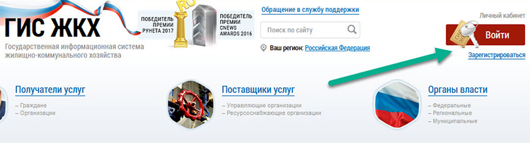

Для авторизации на сайте ГИС ЖКХ (для входа на сайт) или регистрации необходима действующая и подтвержденная учетная запись **на Портале Госуслуг**.

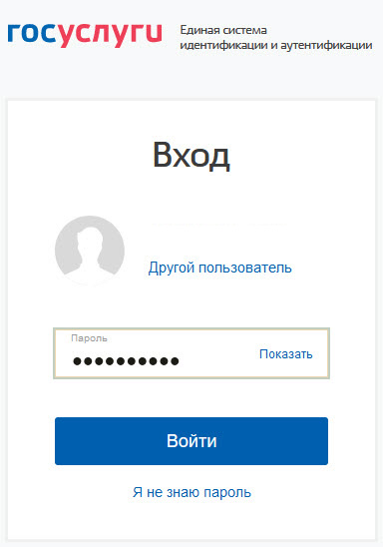

После авторизации на сайте ГИС ЖКХ необходимо перейти **в раздел «Направить обращение или жалобу»**.

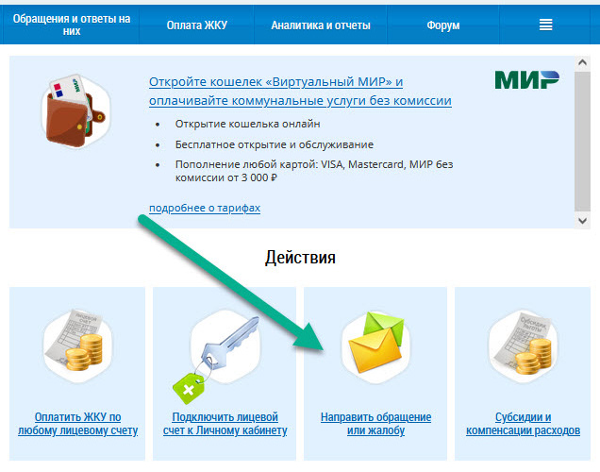

Затем, проверяем, по какому адресу Вам будет направлен ответ на обращение – **почтовый адрес и адрес электронной почты отправителя**. Далее, проверяем информацию о заявителе.

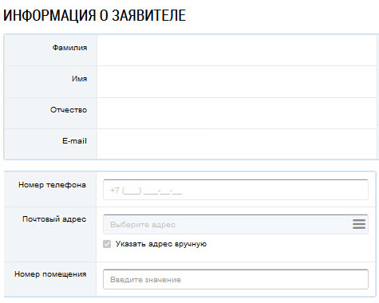

В блоке **«Информация об обращении»** заполняем необходимые поля: **«Адрес дома / территория»**, **«Тема обращения»**.

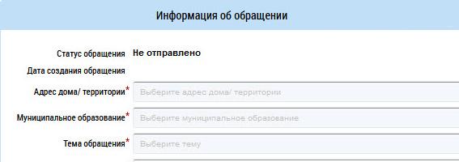

Тему обращения можно выбрать из уже имеющегося списка, или указать свою, если ни один из представленных вариантов Вам не подходит.

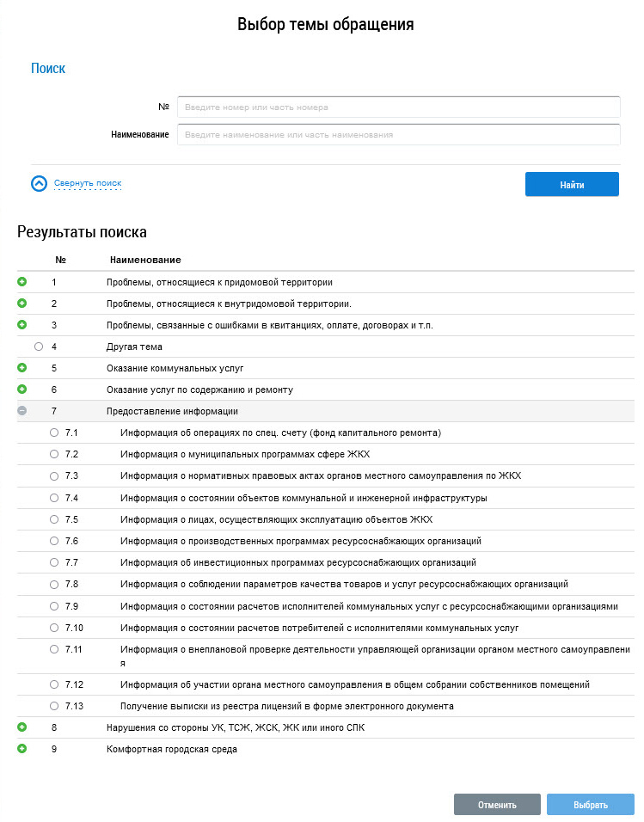

После заполнения темы обращения необходимо указать кому будет направлено Ваше обращение – **«Адресат обращения**».

Можно сделать поиск организации по ИНН, ОГРН/ОГРНИП или по наименованию.

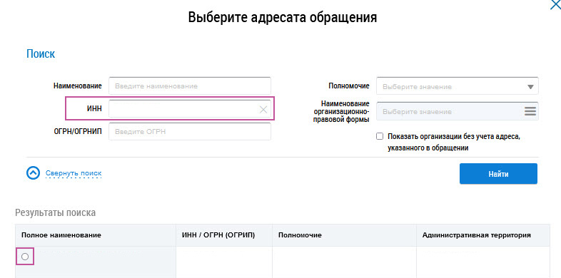

В текстовой области **«Текст обращения»** размещается содержание обращения.

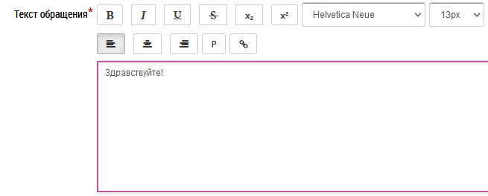

Можно добавить вложения в виде файлов. **После добавления файлов не забудьте их загрузить!**

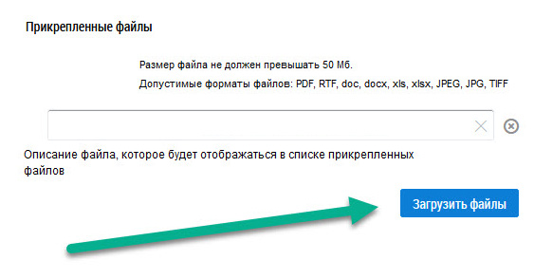

После проверки всех внесенных данных можно отправлять обращение.

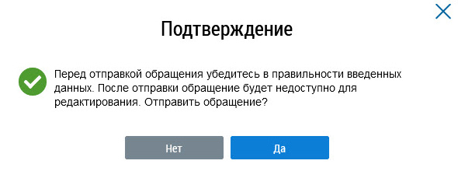

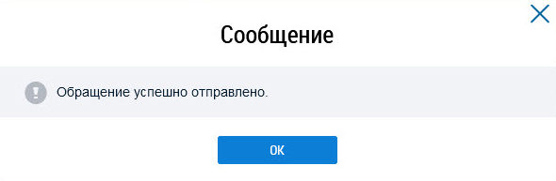

Статус рассмотрения обращения можно проверять во вкладке **«Обращения и ответы на них»** - **«Отправленные обращения»**.

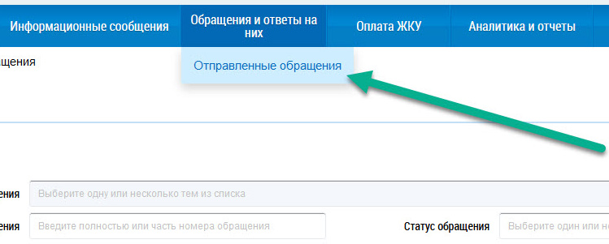

В случае необходимости можно отозвать ранее направленное обращение, и тогда оно не будет рассмотрено адресатом.

